Начало работы с пинпадом Sagem 1217.
Перед началом работы убедитесь, что в рабочей папке находятся необходимые служебные библиотеки и файлы:
gate.dll, pilot_nt.dll, sb_kernel.dll, Hal_Crypterra.dll, Hal_Sankyo.dll, , Halcfg.dat, haldrv.ini.
А так же утилиты для загрузки параметров библиотеки и пинпада:
LoadParm.exe, ELoader.exe, EPwds.exe.

Установка паролей в пинпад.
*Внимание! В режиме установки паролей кнопки пинпада «Отмена» и «Корректировка» не функционируют! Поэтому если вы допустили ошибку при вводе пароля, принудительно закройте программу, не завершая операцию, и затем запустите ее вновь.
*Перед установкой паролей и ключей в файле с настройками haldrv.ini укажите используемый номер COM-порта.
- Запустить EPwds.exe.
- Нажать на кнопку «Установить пароль №1», появится приглашение «Введите пароль».
- Набрать на пинпаде пароль*: 4444444444. Затем нажать на пинпаде кнопку «ВВОД».
- После появившегося сообщения «Повторите пароль», повторить действия из п.3.
- При успешном завершении процесса появится надпись «Пароль успешно установлен!», в случае возникновения ошибки на экране отобразится соответствующее сообщение с кодом ошибки. (Ошибка 43 означает, что либо введенные пароли не совпадают, либо в пинпад уже установлен пароль )
Нажать кнопку «Установить пароль №2» и выполнить аналогичные действия п.3 – п.5, заменив в пункте 3 пароль на: 3333333333.

Загрузка ключей в пинпад.
- Запустить ELoader.
Для корректной работы пинпада необходимо загрузить два мастер-ключа. В открывшемся окне появится о них информация: название: (MAC-ключ/PIN-ключ), наличие (есть/нет) и поле контрольного значения ключа(пустое, если ключ не загружен).
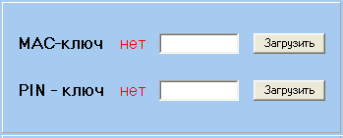

- Для загрузки ключа нажать «Загрузить» напротив соответствующего названия ключа. Появится приглашение ввести пароль. Ввести на пинпаде первый пароль (4444444444) и нажать кнопку «Ввод».
- Если пароль введен правильно, появится надпись «Введите 1-ую компоненту». Ввести первую компоненту ключа, согласно данной раскладке клавиатуры пинпада:

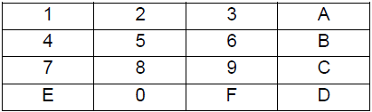

- После успешного ввода первой компоненты снова появится сообщение «Введите пароль». Ввести на пинпаде второй пароль (3333333333) и нажать кнопку ввод.
- Если пароль введен правильно, появится надпись «Введите 2-ую компоненту». Ввести на пинпаде вторую компоненту ключа.
- При корректном выполнении всех действий должна отобразиться надпись «Ключ успешно загружен», затем в окне программы обновится информация о ключе.

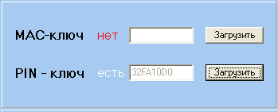

- Проверить контрольное значение ключа, отобразившееся в поле после загрузки. Если оно не совпадает с нужным, снова нажать кнопку «Загрузить» напротив ключа и повторить все действия по загрузке ключа более внимательно.

